Normele financiare

pentru alimentarea copiilor/elevilor din instituțiile de învățământ

În Monitorul Oficial, 1 martie 2022, Ministerul Educației și Cercetării și Ministerul Finanțelor au publicat Ordinul comun (nr. 118 din 24 februarie 2022/nr. 31 din 24 februarie) cu privire la normele financiare pentru alimentarea copiilor/elevilor din instituțiile de învățământ.
În temeiul art. 136 alin. (1) lit. b), art. 145 alin. (1) lit. c) din Codul educației al Republicii Moldova nr. 152/2014 (Monitorul Oficial al Republicii Moldova, 2014, nr. 319-324, art. 634), al Legii bugetului de stat pentru anul 2022 nr. 205/2021 (Monitorul Oficial al Republicii Moldova, 2021, nr. 315-324, art. 478), pct. 5 lit. a) din Hotărârea Guvernului nr. 198/1993 cu privire la protecţia copiilor şi familiilor socialmente vulnerabile (Monitor, 1993, nr. 4, art. 119) și al pct. 1 din Hotărârea Guvernului nr. 234/2005 cu privire la alimentarea elevilor (Monitorul Oficial al Republicii Moldova, 2005, nr. 36-38, art. 279),

ORDONĂM:
1. Se aprobă normele financiare pentru alimentarea copiilor/elevilor din instituţiile de învățământ pentru anul 2022, după cum urmează:
a) pentru copiii din instituţiile de educație antepreșcolară și de învățământ preșcolar:

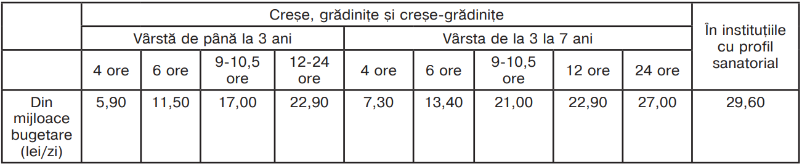

2. Taxa de întreţinere în instituţiile de educație antepreșcolară și de învățământ preşcolar pentru fiecare zi frecventată constituie 50 la sută din costul normelor de cheltuieli pentru alimentarea copiilor suportate de la buget, conform Hotărârii Guvernului nr. 198/1993.
3. Pentru alimentarea gratuită a elevilor claselor I-IV din instituţiile de învăţământ publice şi private, precum şi a elevilor claselor V-XII din instituţiile de învăţământ din raioanele de est ale Republicii Moldova, subordonate Ministerului Educaţiei și Cercetării, şi din instituţiile de învăţământ din raioanele Dubăsari, Căuşeni şi Anenii Noi, amplasate în zona de securitate, conform anexei la Hotărârea Guvernului nr. 234/2005 cu privire la alimentarea elevilor – 13,00 lei/ zi/elev.

4. Prezentul ordin intră în vigoare la data de 1 martie 2022. Pentru lunile ianuarie și februarie 2022 se vor aplica normele financiare pentru alimentarea copiilor/elevilor din instituțiile de învățământ valabile pentru anul 2021.

